# GITHUB

1. 在GitHub上注册自己的用户账号密码
2. 进入GitHub 点击 NEW repository新建一个项目

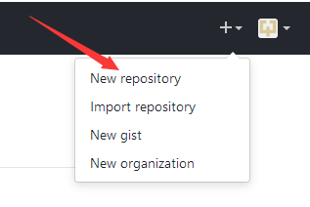

3.输入项目名称（自定义），创建之后点击create

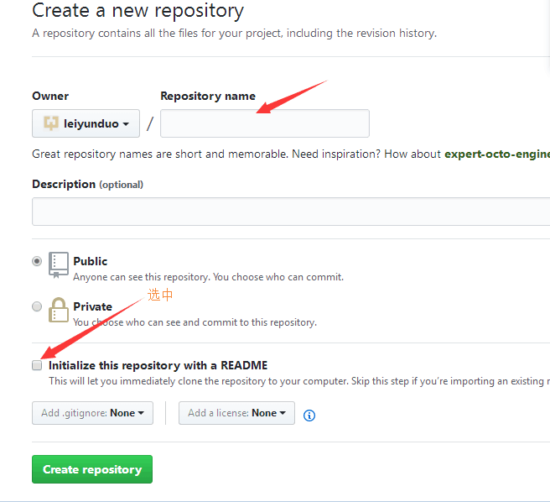

4. 复制GitHub网址

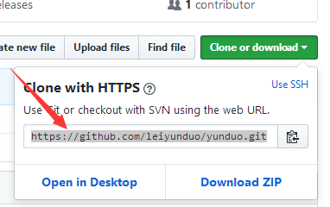

5. 在桌面上创建文件夹（自定义位置）打开git bash

6. 在git bash上输入 git clone 网址 回车

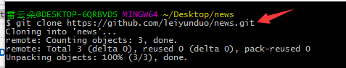

7. cd 文件夹名称 （在git bash 上可以直接打开文件夹） 回车 (注：文件夹进入后后面会出现（master）)

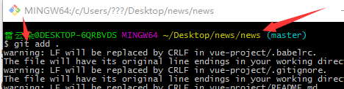

8.进入文件夹后输入（git add .）（将改动的地方添加到版本管理器）（注：“.”必须加）

9. git commit -m “changes log” （提交到本地的版本控制库） “changes log”提交说明（可自定义 ） 回车

10. git push -u origin master  从本地提交到GitHub上

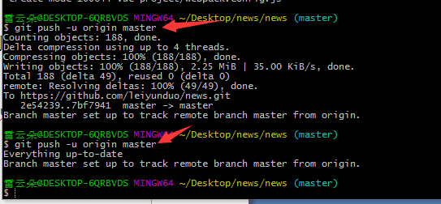

11. 提交过程中会输入账号 密码 用户名

12.git config --global user.email ["you@example.com"](mailto:%22you@example.com%22) 账号

13.git config --global name.email ["you@example.com"](mailto:%22you@example.com%22) 密码

14